**Дидактическое пособие**

**«Камни сохрани – наклейку получи»**

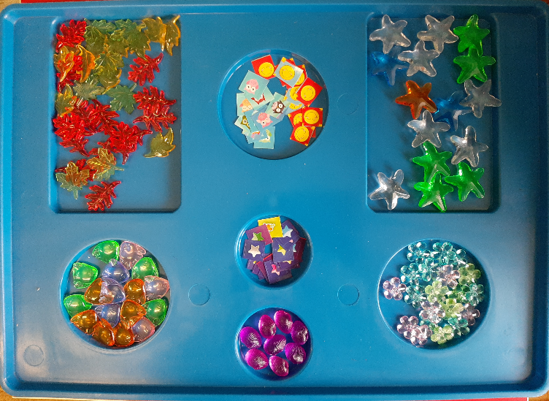

**Цель**: создание условий для развития всех сторон речи, способствующих личностному и познавательному развитию дошкольников с тяжёлыми нарушениями речи и с задержкой психического развития.

**Задачи:**

Коррекционно-образовательные: развивать звуковую, лексико-грамматическую, семантическую стороны речи и связную речь.

Коррекционно-развивающие: развить слуховое внимание, зрительное и фонематическое восприятие, память, мышление.

Коррекционно-воспитательные: воспитывать усидчивость, умение действовать по правилам и доводить начатое дело до конца.

Предметно-практическая среда: разнос, на котором расположены камни «Марблс», наклейки, гусеницу со схематичным изображением перечня игр, фланелеграф, колокольчик для обозначения завершения первого круга, для привлечения внимания. Дополнительно, в соответствии с выбранными играми можно взять картинный материал, набор дидактических игр, игральный кубик, муляжи предметов.

**Правила проведения игры**

**«Камни сохрани – наклейку получи»**

- игры для круга выбираются по интересам или по считалке дежурными детьми.

- одна игра на один круг.

- каждый игрок берёт по три камня,

-дети отвечают по цепочке, не подсказывая и не выкрикивая ответы, ожидая своей очереди

- ответив верно на задание, ребёнок оставляет у себя камень,

если же ребёнок затрудняется дать правильный ответ, то он кладёт 1 камень на разнос.

Задания могут повториться, поэтому дети внимательно слушают вопросы и ответы одногруппников.

**«Спасательный круг»**

Существует у нас и спасательный четвертый круг, для тех детей у кого осталось на конец игры два камня, им предлагается дополнительная игра, предоставляя возможность ответить и получить камень обратно. Четвертый, спасательный круг проводится не всегда, это зависит от времени проведения, эмоционально состояния детей.

Игра заканчивается тем, что дети обменивают сохранившиеся три камня на наклейку, как стимульный материал.

В начале учебного года я использую два вида наклеек, большие и маленькие. И все дети получают наклейку, не зависимо от количества сохранившихся наклеек.

**Примеры игр для пособия.**



1. Большой -маленький
2. Один-много
3. «Посчитай-ка»
4. Мой, моя, мои, моё
5. Красивое слово
6. Звук и буква
7. Слово действие

Предложенные игры каждый педагог может совершенствовать, дополнять, опираясь на поставленные задачи и свой творческий потенциал.

Игра проводится на утреннем круге, или на занятии с детьми от 4-7 лет.

Темы игр подбираются в соответствии с календарно-тематическим планированием.

Учитель-логопед

Гурова Екатерина Юрьевна